Субботник по уборке здания сгоревшей православной церкви
в с. Суккулово.
В минувшую пятницу, 22 апреля 2022 года в селе Суккулово произошел пожар. Сгорело здание православной церкви. Все жители были в шоке от такого происшествия.
29 апреля 2022 года под руководством главы сельского поселения Галимова Ф.Р. жителями села Суккулово был проведен по уборке сгоревшего здания православной церкви. 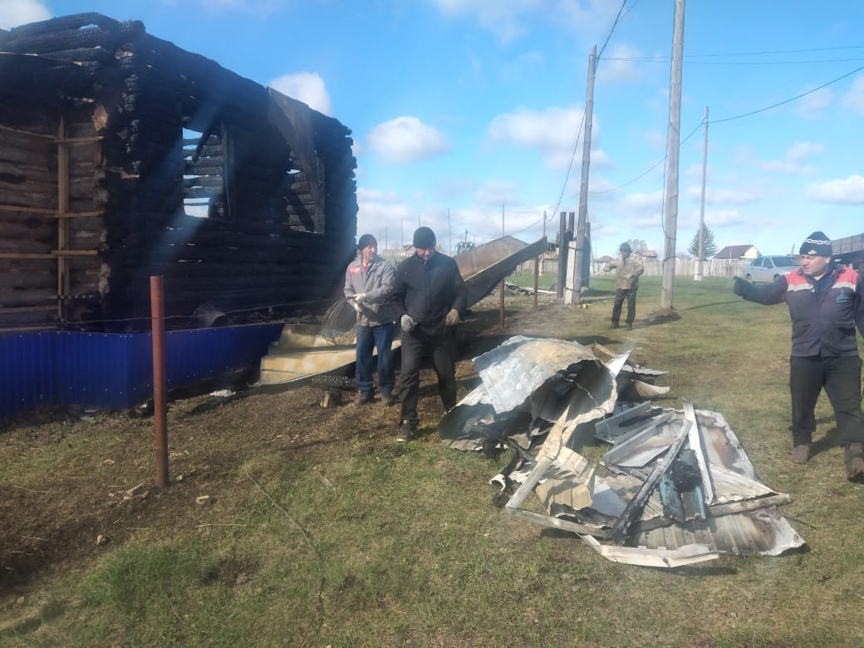
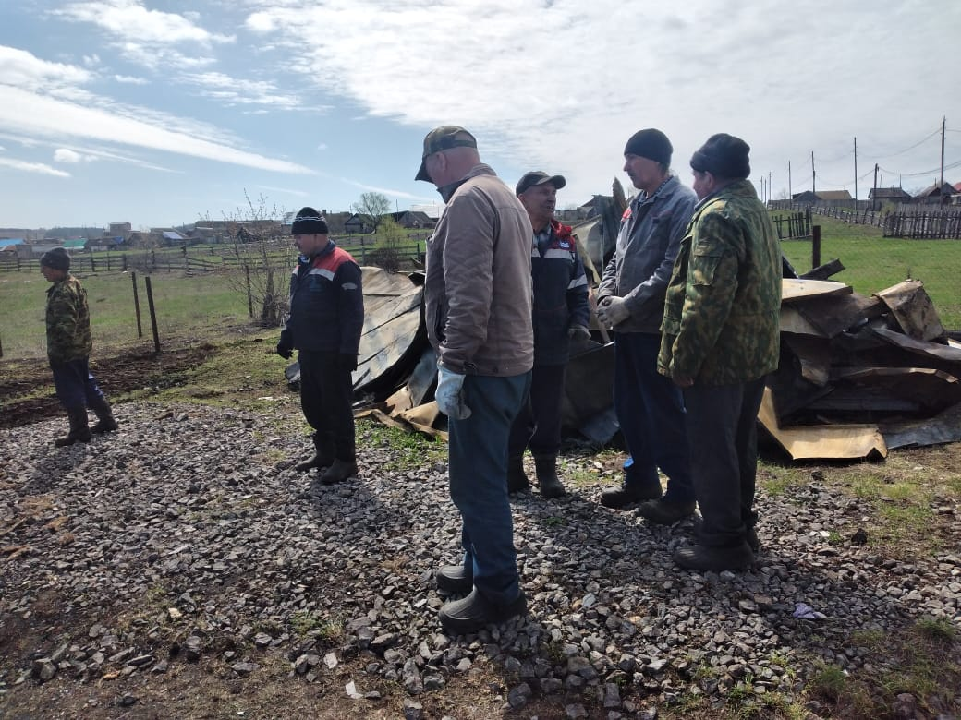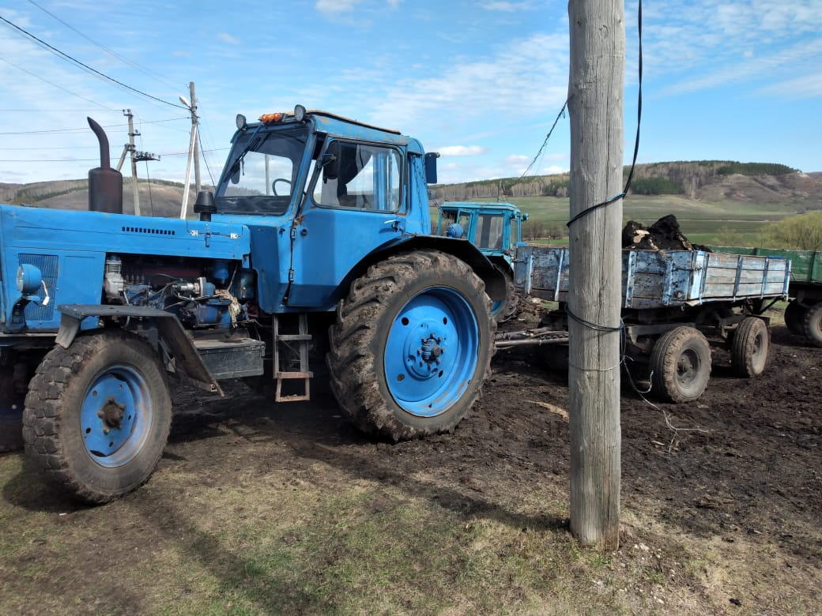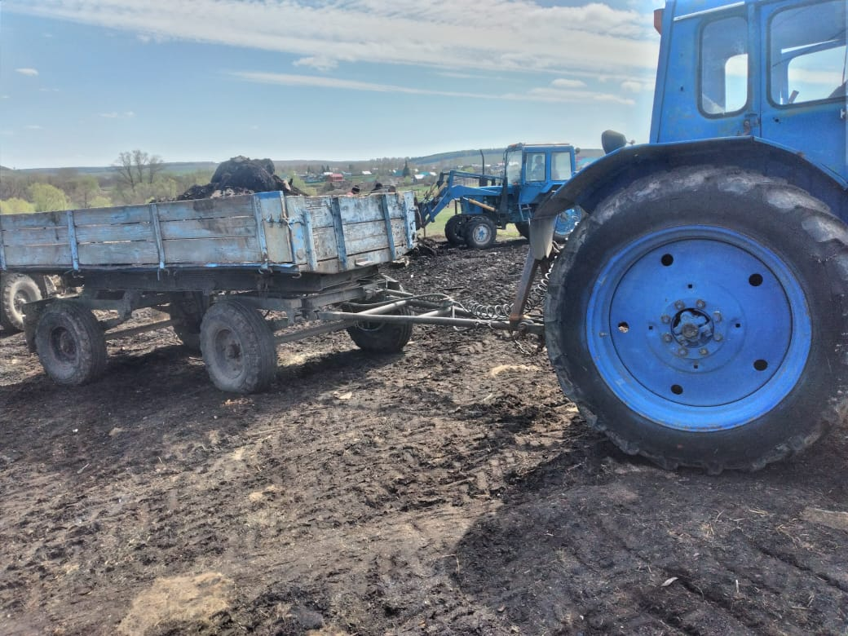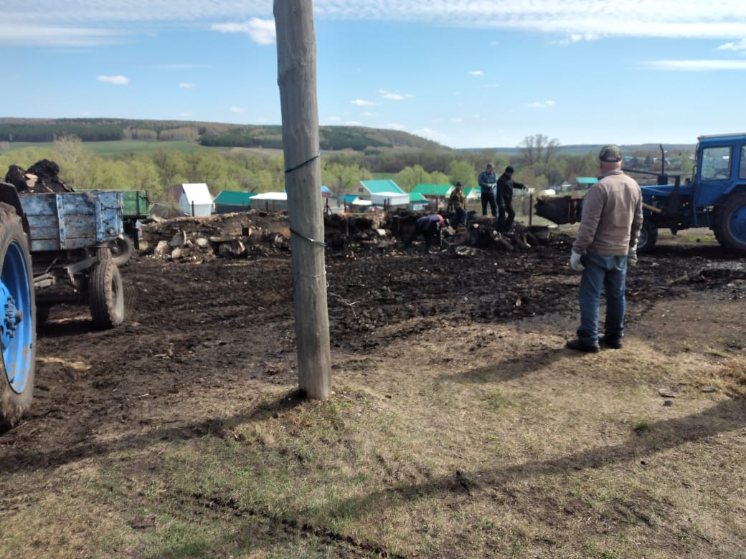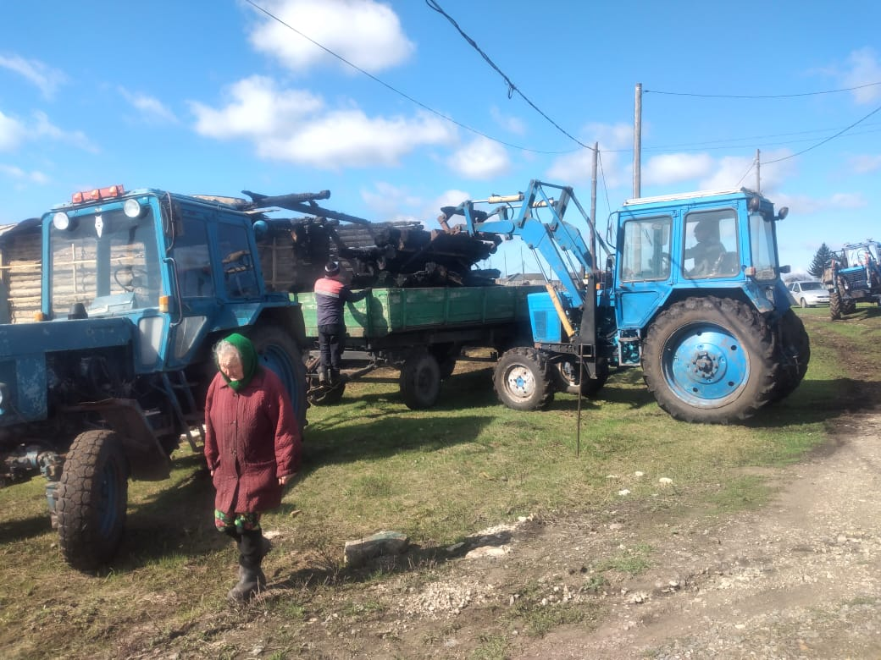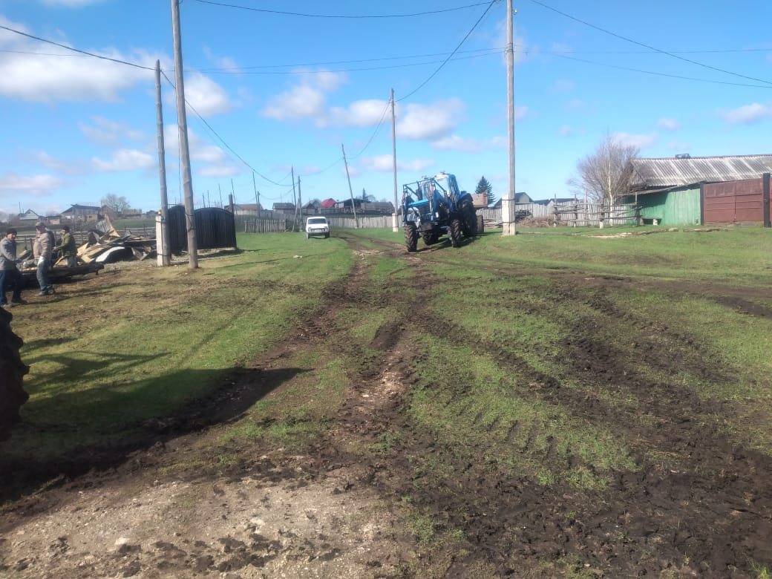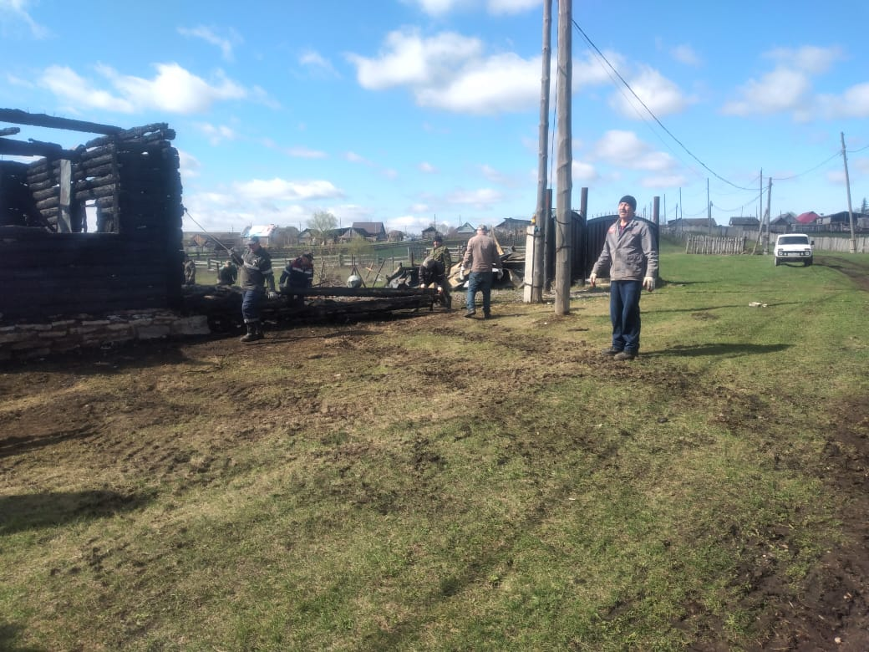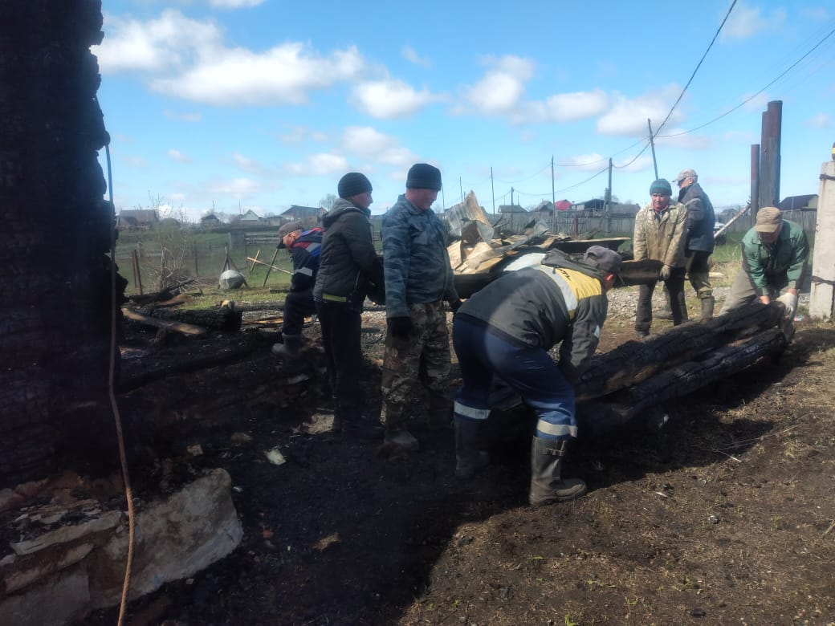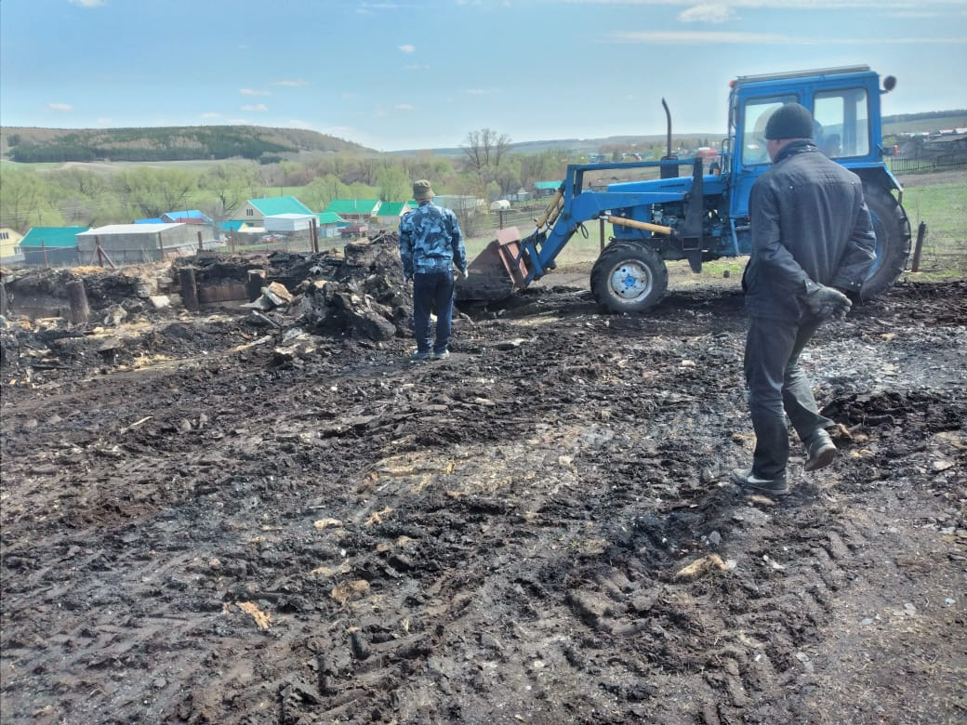

Администрация сельского поселения Суккуловский сельсовет благодарит всех жителей, кто принял активное участие на этом субботнике. Дай бог вам всем здоровья, мира и счастья!

